Dzień dobry,
Proszę o wykonanie poniższych kart pracy. Oprócz tego proszę do zeszytu zapisać właściwości metanolu i etanolu ze strony 144 i 147 z podręcznika. Proszę również zapisać w zeszycie równanie reakcji fermentacji alkoholowej ze strony 143, które omówiliśmy, a nie zdążyliśmy zapisać oraz równania reakcji spalania całkowitego i niecałkowitego dla ETANOLU, podpisać powstałe produkty. Jeśli nie ma możliwości wydrukowania kart, proszę te ćwiczenia zrobić w zeszycie przedmiotowym lub na oddzielnej kartce. Po powrocie do szkoły będziemy zajmowali się doświadczeniami o badaniu właściwości etanolu, proszę obejrzeć poniższe filmy.
Doświadczenia do obejrzenia:
1. Spalanie etanolu
https://docwiczenia.pl/kod/C887TG
2. Badanie właściwości etanolu:
https://www.youtube.com/watch?v=kSnJUnhITVg
3. Wykrywanie etanolu:
https://www.youtube.com/watch?v=uQTuBmE8sYY
Proszę przypomnieć sobie wiadomości z klasy 7 o stężeniu procentowym, co to jest? jaki jest wzór?, ponieważ niektóre zadania z karty dotyczą tego pojęcia i tego typu zadania będą na kartkówce, sprawdzianie.
Szereg homologiczny alkoholi.
1. Uzupełnij opis wzoru ogólnego alkoholi, wpisując w odpowiednie miejsca podane określenia:
grupa alkilowa, grupa hydroksylowa

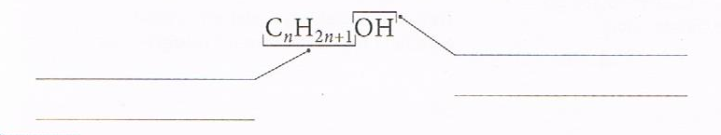
2. Napisz wzory półstrukturlane i podaj nazwy systematyczne i zwyczajowe alkoholi przedstawionych za pomocą wzorów strukturalnych.
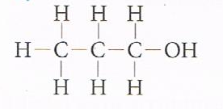
a) Wzór półstrukturalny:
Nazwa: ………………………..

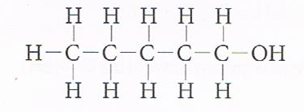
b) Wzór półstrukturalny:
Nazwa: ………………………….

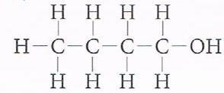
c) Wzór półstrukturalny:
Nazwa: ……………………………

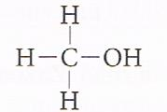
d) Wzór półstrukturalny:
Nazwa: ……………………………..

3. Uzupełnij tabelę.
Nazwa alkoholu | Wzór sumaryczny | Wzór półstrukturalny | Nazwa grupy alkilowej
propanol
 | C₅H₁₁OH
 |  | CH₃-CH₂-CH₂-CH₂-OH
 |  |  | etylowa

4. Napisz nazwy systematyczne i uzupełnij wzory grupowe alkoholi o prostych łańcuchach węglowych i podanych masach cząsteczkowych.
a) m = 46 u
Nazwa: ……………………………. Wzór grupowy: ……………………………..
b) m = 74 u
Nazwa: ………………………………. Wzór grupowy: …………………………........

5. Ustal wzór strukturalny alkoholu, którego cząsteczkę tworzą dwa atomy węgla połączone z trzema atomami wodoru, jeden atom węgla połączony z dwoma atomami wodoru i jeden atom węgla połączony z jednym atomem wodoru.
Wzór strukturalny:

METANOL I ETANOL
1. Napisz wzory: sumaryczny, półstrukturalny i strukturalny, alkoholi przedstawionych za pomocą modeli.
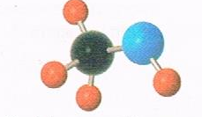
a)
Wzór sumaryczny Wzór półstrukturalny Wzór strukturalny

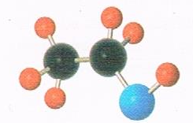
b) Wzór sumaryczny Wzór półstrukturalny Wzór strukturalny

2. Podkreśl właściwości metanolu.
gaz, ciecz, substancja stała, ma charakterystyczny zapach, bezwonny, palny, niepalny, dobrze rozpuszcza się w wodzie, nie rozpuszcza się w wodzie, toksyczny, nietoksyczny
3. Skreśl błędne wyrażenia, tak aby powstał poprawny zapis obserwacji i wniosku
z doświadczenia chemicznego Badanie właściwości etanolu.
Obserwacje: Etanol w temperaturze pokojowej jest bezbarwną cieczą/ żółtą substancją stałą o charakterystycznym/ niewyczuwalnym zapachu. Łatwo spala się jasnoniebieskim / żółtym płomieniem. Etanol szybciej/ wolniej niż woda odparowuje z bibuły. Ostrożnie wlewany do probówki z wodą, tworzy górną/ dolną warstwę. Uniwersalny papierek wskaźnikowy po zanurzeniu w roztworze wodnym etanolu ma kolor czerwony/ żółty.
Wnioski: Etanol jest substancją łatwopalną / niepalną. Po wymieszaniu bardzo dobrze/ słabo rozpuszcza się w wodzie. Jest mniej/ bardziej lotny od wody i ma gęstość mniejszą/ większą od niej. Roztwór etanolu ma odczyn kwasowy/ zasadowy/ obojętny.
4. Napisz równanie reakcji całkowitego spalania metanolu i uzupełnij zdanie, wpisując odpowiednią wartość liczbową. Odpowiedź uzasadnij odpowiednimi obliczeniami. Przyjmij gęstość pary wodnej = 0,06 g/dm³.
Równanie reakcji chemicznej: …………………………………………………………………
W wyniku spalania 6,4 g metanolu można uzyskać maksymalnie …………. dm³ pary wodnej.

5. Do produkcji biopaliw stosuje się 5- procentowy roztwór wodorotlenku potasu w metanolu. Oblicz ile gramów wodorotlenku potasu trzeba odważyć i ile centymetrów sześciennych metanolu należy odmierzyć aby sporządzić 200 g roztworu wodorotlenku potasu w metanolu o stężeniu 5%. Przyjmij gęstość metanolu 0,79 g/cm³.

6. Na modelach przedstawiono proces fermentacji alkoholowej zachodzącej w warunkach beztlenowych. Uzupełnij i uzgodnij równanie reakcji fermentacji cukru- glukozy. Podaj nazwy produktów tej reakcji chemicznej.
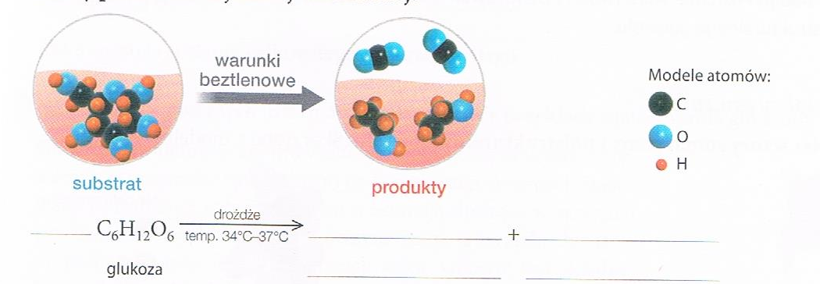
7. Wymień po jednym przykładzie zastosowań etanolu w każdej z podanych gałęzi przemysłu.
a) przemysł kosmetyczny: ………………………………………………………………….
b) przemysł farmaceutyczny: ………………………………………………………………

